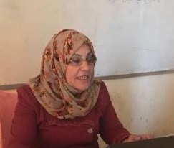
م / استمارة سيرة علمية
الاسم :- بشرى سويدان ناصر
موقع العمل :-معهد الطبي التقني المنصور / قسم التقنيات الإدارة الصحية
الشهادات :-- بكالوريوس علوم رياضيات
اللقب العلمي :- مدرس
التخصص العام :-- الرياضيات
التخصص الدقيق :-- الرياضيات
المجال البحثي :--أكاديمي
المواد الدراسية التي قام بتدريسها في الدراسات ((الأولية / العليا )) | الدراسات الأولية |  | الدراسات العليا
 | 1 | الرياضيات
 | 2 | الحاسبات/مرحلة اولى
 | 3 | الحقوق
 | 4 | حاسبات / مرحلة ثانية

عدد الأشراف على طلبة الدراسات العليا | دبلوم عالي | ماجستير | دكتوراه
 | / | / | /

عدد البحوث المنشورة | محلي | عربي | عالمي
 | 3

المؤلفات والكتب وبراءات الاختراع

المشاركة في المؤتمرات | 1 | المؤتمر العلمي الدولي الطبي والصحي ،2016 ، الجامعة التقنية الوسطى – المعهد الطبي – بغداد ، حضور. (محلي)
 | 2 | المؤتمر التكنولوجي –الجامعة التكنولوجية 2018.
يتحمل التدريسي والتشكيل كافة التبعات القانونية والإدارية عن صحة ودقة المعلومات المثبتة في أعلاه .

